TÖÖLEHT “KUIDAS LOODI EESTI VABARIIK 105 AASTAT TAGASI?”
Eesti iseseisvusmanifest oli üks olulisemaid dokumente Eesti ajaloos. Tänases e-tunnis saad teada, kuidas Eesti Vabariik 105 aastat tagasi sündis ja mis rolli kandis selles iseseisvusmanifest.

Kasuta töölehte nii:
- enne otseülekannet otsi sõnu täherägastikust
- otseülekande ajal küsi esinejalt küsimusi
- pärast otseülekannet tee ülesandeid

ENNE OTSEÜLEKANNET OTSI SÕNU TÄHERÄGASTIKUST
Otsi täherägastikust üles erinevad Eesti sümbolid. Sõnad võivad asetseda paremalt vasakule, vasakult paremale, alt üles, ülevalt alla või horisontaalis.

RUKKILILL RÄIM PAEKIVI SUITSUPÄÄSUKE VAPP HÜMN
LIPP HUNT PÄÄSUSABA

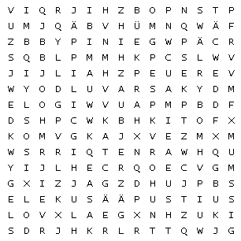
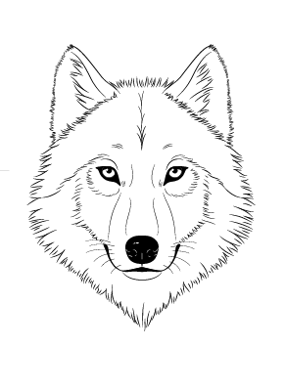
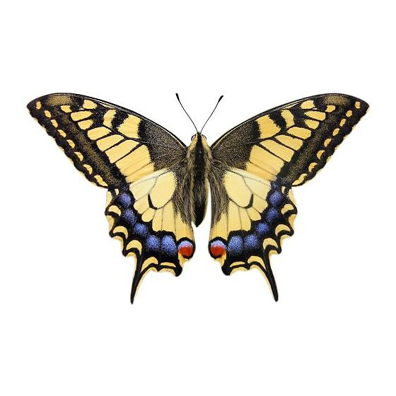

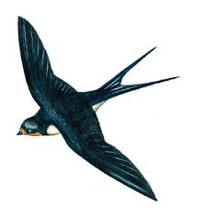

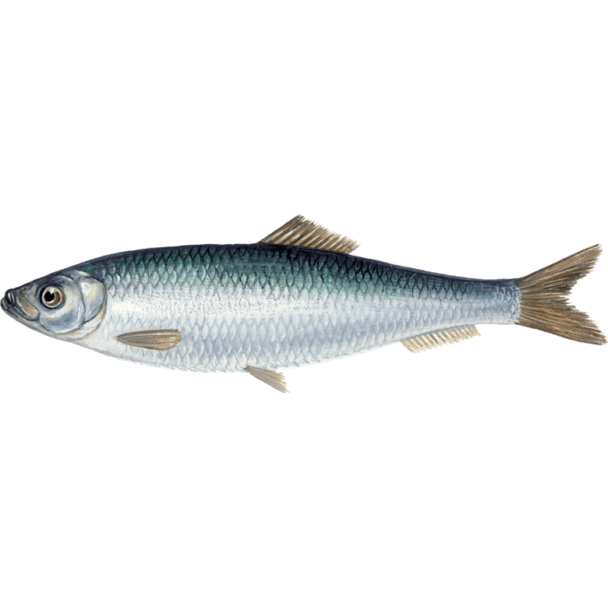

OTSEÜLEKANDE AJAL KÜSI KÜSIMUSI
Et saada vastuseid enda jaoks olulistele küsimustele, saad otseülekande ajal esinejale küsimusi esitada. Selleks ütle oma küsimus õpetajale, kes selle esinejale edastab.

OTSEÜLEKANDE JÄREL TEE ÜLESANDEID
Ülesanne 1. Ühenda pilt õige pealkirjaga. Arvesta, et pilte on rohkem kui sõnu.

ISESEISVUSMANIFEST GOOTI KIRI VABARIIGI VÄLJAKUULUTAMISE MONUMENT
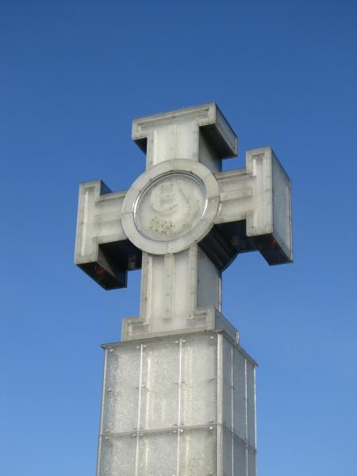
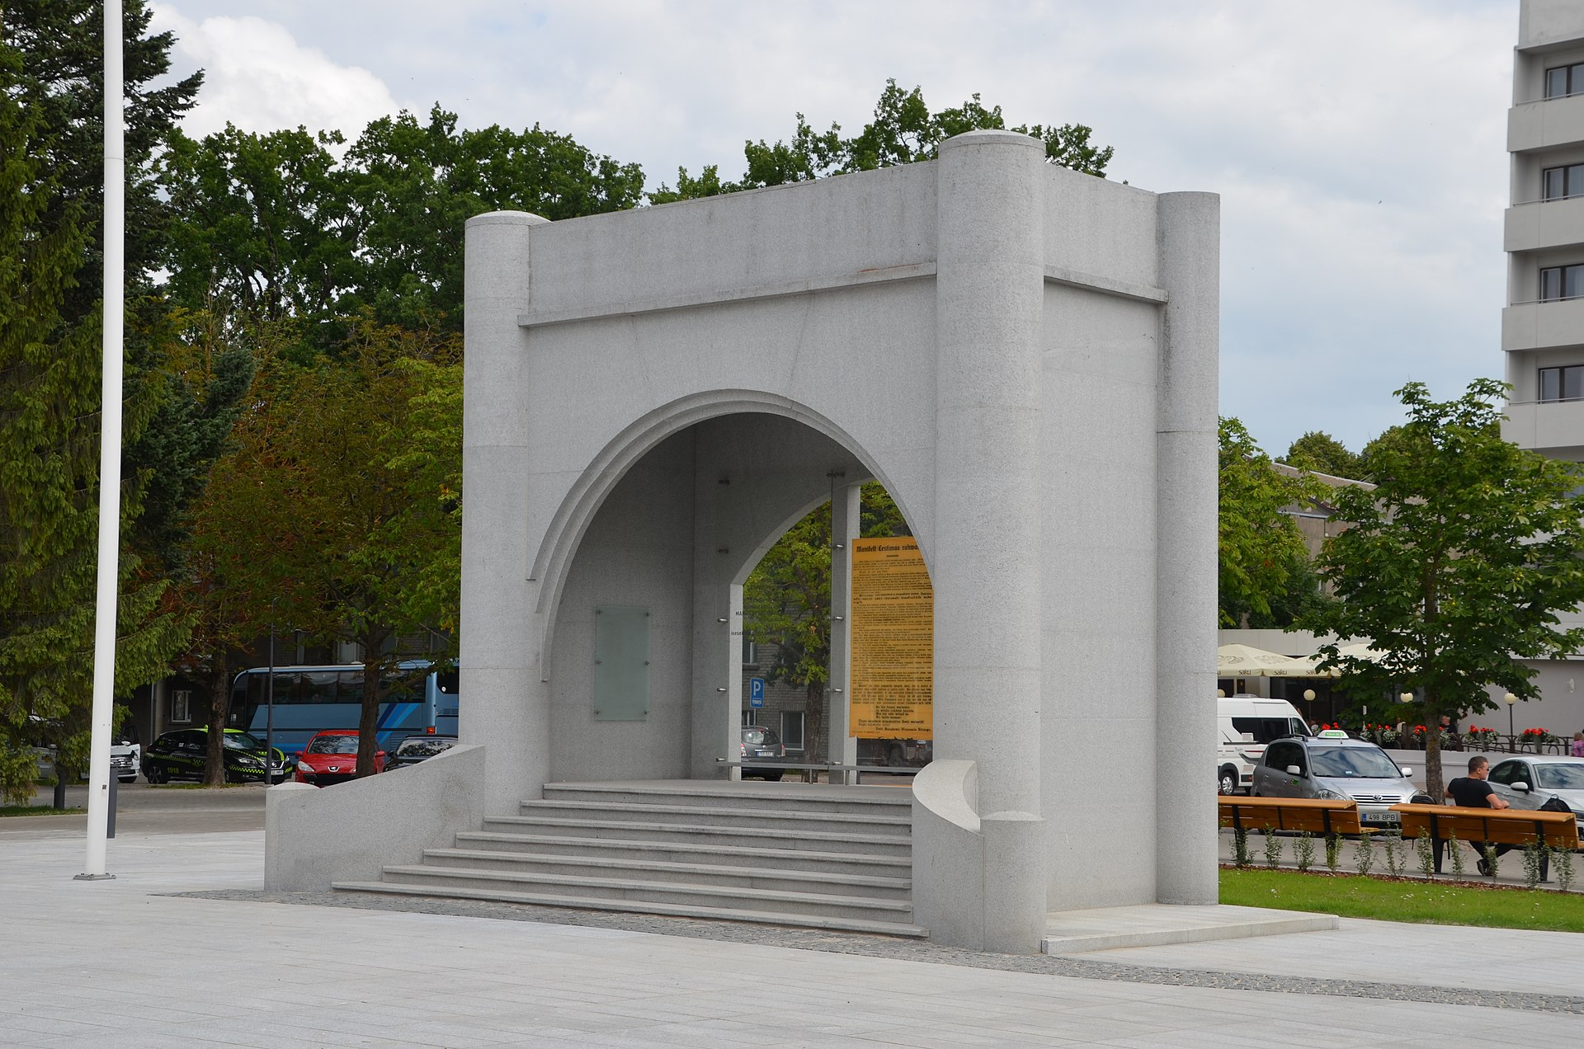
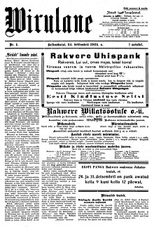
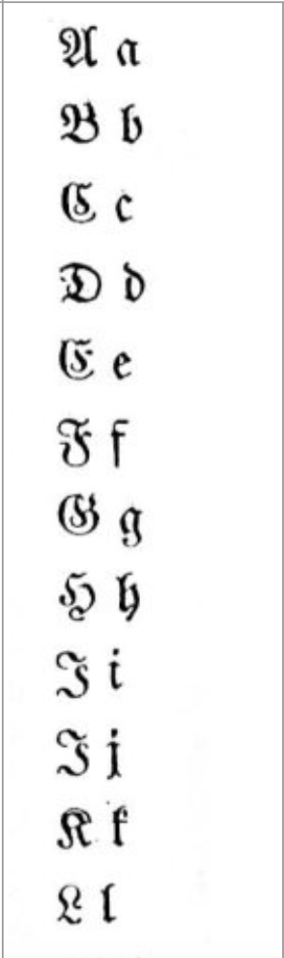
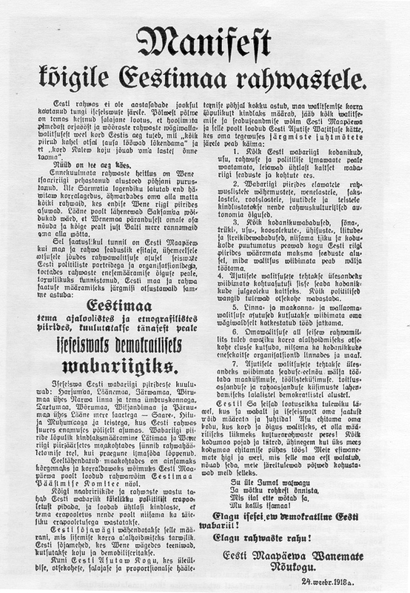
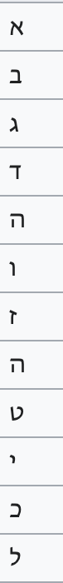
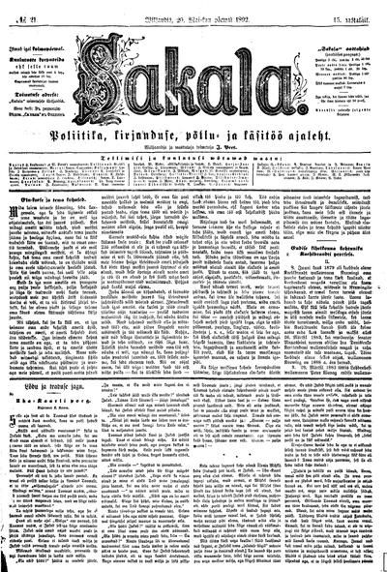

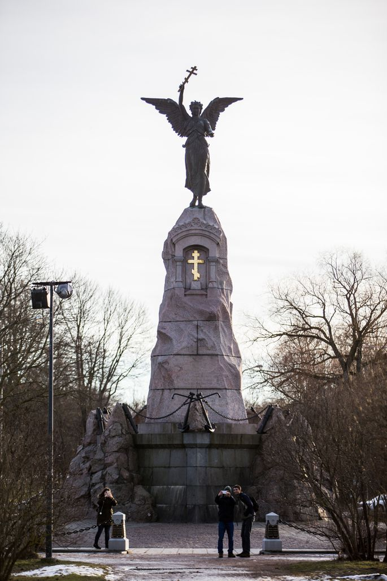

Ülesanne 2. Pane kirja, miks sulle meeldib Eestis elada.  MIKS MULLE MEELDIB EESTIS ELADA? | Ülesanne 3. Kujunda üks Eesti riigile pühendatud postmark.

